**Gemeinsam IT entdecken**

**IT2School**

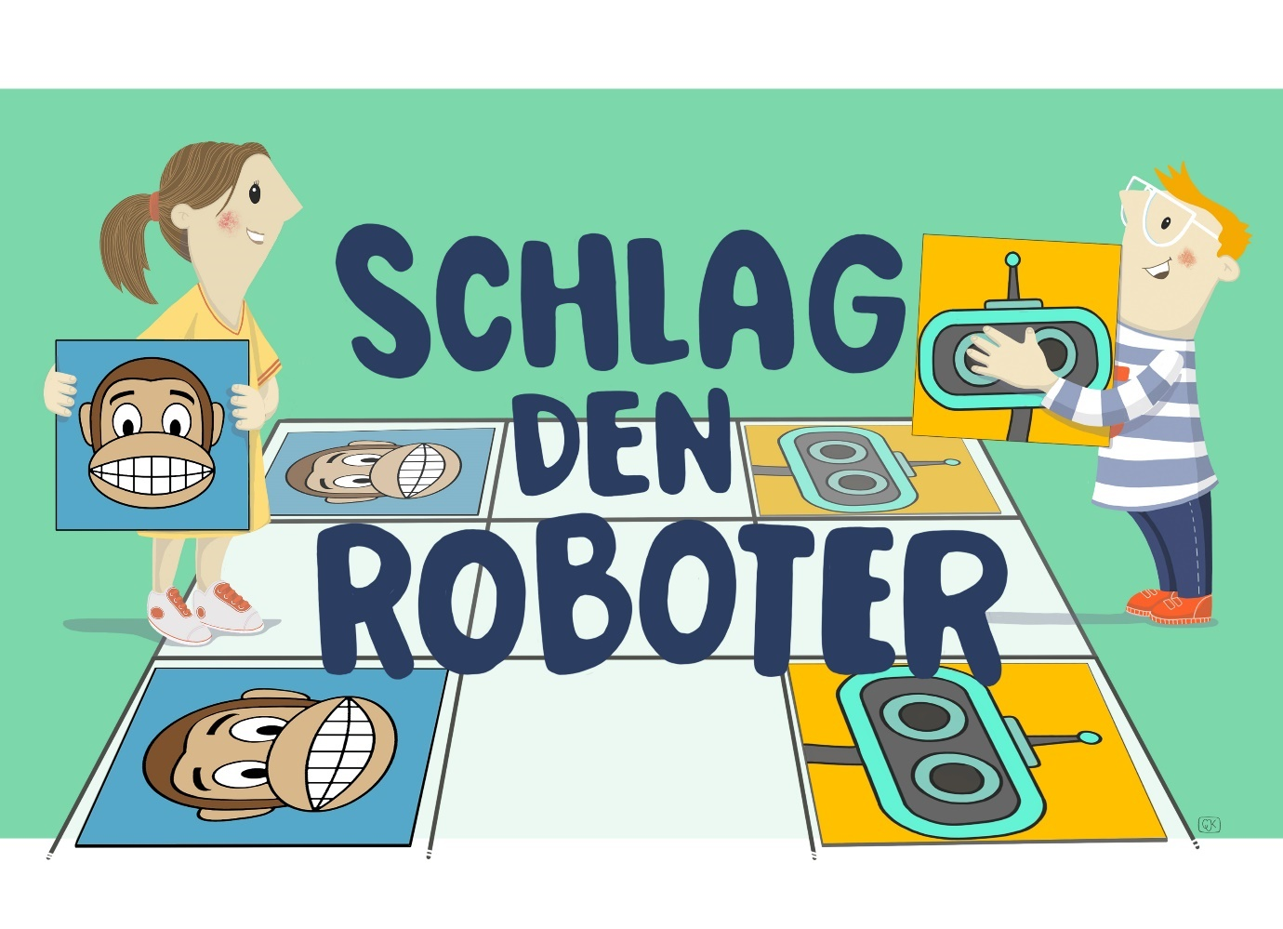

**KI-B3 – Schlag den Roboter!**Spielerisch KI entdecken

**Inhalt**

1 Schlag den Roboter! 2

2 Warum gibt es das Modul? 2

3 Ziele des Moduls 3

4 Die Rolle der Unternehmensvertreterin / des Unternehmensvertreters 3

5 Inhalte des Moduls 4

5.1 Klassische Ansätze künstlicher Intelligenz 4

5.2 Maschinelles Lernen 5

6 Unterrichtliche Umsetzung 8

6.1 Grober Unterrichtsplan 8

6.2 Stundenverlaufsskizzen 10

6.2.1 Stunde 1 & 2: Was ist KI? Klassische KI vs. maschinelles Lernen 10

6.2.2 Stunde 3: Klassische Ansätze der KI 16

6.2.3 Stunde 4: Überwachtes Lernen 18

6.2.4 Unüberwachtes Lernen und Fazit 23

7 Einbettung in verschiedene Fächer und Themen 26

8 Anschlussthemen 26

9 Literatur und Links 27

10 Arbeitsmaterialien 28

11 Glossar 29

12 Fragen, Feedback, Anregungen 29

# **Schlag den Roboter!**

In diesem Modul sammeln die Schülerinnen und Schüler an niederschwelligen Beispielen spielerisch Erfahrungen mit der Funktionsweise und Wirkung von KI-Systemen. Sie schlüpfen dafür in verschiedenen Spielen und „Unplugged“-Aktivitäten in die Rolle einer KI und erfahren die grundlegenden Ideen von künstlicher Intelligenz.

|  |  |  |
| --- | --- | --- |
| Lernfeld/Cluster: | KI erkunden | |
| Zielgruppe/Klassenstufe: | **X** | 4. bis 5. Klasse |
| **X** | 6. bis 7. Klasse |
| **X** | 8. bis 10. Klasse |
| **X** | 11. bis 12. Klasse |
| Geschätzter Zeitaufwand: | 2 bis 5 Unterrichtsstunden, auch als Projekttag umsetzbar | |
| Lernziele: | Nach Abschluss des Teilmoduls können die Schülerinnen und Schüler...   * … KI charakterisieren und Beispiele für künstliche Intelligenz aus ihrer Lebenswelt einordnen. (Was ist künstliche Intelligenz und wo begegnet sie mir?) * ...lernende und klassische KI-Ansätze gegenüberstellen. (Welche unterschiedlichen Ansätze von künstlicher Intelligenz gibt es und wie unterscheiden sie sich?) * ...die grundlegenden Prinzipien von überwachtem, unüberwachtem und verstärkendem Lernen erläutern und gegebenen Problemstellungen passende Ansätze zuordnen. (Wie kann ein Computer lernen?) | |
| Vorkenntnisse der Schülerinnen und Schüler: | keine | |
| Vorkenntnisse der/des Lehrenden: | keine | |
| Vorkenntnisse der Unternehmensvertreterin/ des Unternehmensvertreters: | Empfohlen:   * Beispiele für KI-Anwendungen aus dem eigenen Unternehmen benennen und erläutern können | |
| Sonstige Voraussetzungen: | keine | |

# **Warum gibt es das Modul?**

Künstliche Intelligenz ist aus unserer heutigen Welt und dem Alltag der Schülerinnen und Schüler nicht mehr wegzudenken. Gerade vor dem Hintergrund der Einsatzbereiche von KI-Systemen wie selbstfahrenden Autos, Bewerberscreenings, oder der Kreditvergabe wird eine Reihe gesellschaftlich relevanter Fragestellungen aufgeworfen. Daraus resultieren Herausforderungen für die Schule: Es gilt, den Schülerinnen und Schülern ihre digitale Umwelt nicht nur erklärbar zu machen, sondern sie auch dazu zu befähigen, diese Welt aktiv und kreativ mitgestalten zu können.

Hier setzt das vorliegende Modul ein. Es greift die zugrunde liegenden Ideen und Prinzipien künstlicher Intelligenz in verschiedenen Unplugged-Aktivitäten auf und hilft so einerseits die Funktionsweise dieser Technologie zu verstehen und schafft andererseits die Basis für eine vertiefte, kreative Auseinandersetzung (vgl. Modul KI-B4, KI-A1, KI-A2). Die Aktivitäten dieses Basismoduls sind spielerisch, handlungsorientiert und niederschwellig und erlauben dementsprechend einen Einsatz über alle Altersgruppen hinweg. Dabei stehen die langfristig relevanten Ideen und Prinzipien künstlicher Intelligenz im Mittelpunkt – und keine kurzlebigen Technologien. Der Einsatz dieses Moduls ist – auch in Ausschnitten – ebenfalls fachübergreifend und außerhalb des Informatikunterrichts möglich.

# **Ziele des Moduls**

Das Modul trägt auf vielfältige Weise zu den drei Dagstuhl-Perspektiven bei:

* Aus technologischer Perspektive ergründen die Schülerinnen und Schüler die zugrunde liegenden Ideen und Prinzipien der verschiedenen KI-Ansätze und maschinellen Lernverfahren.
* Aus Anwendungsperspektive erfahren die Schülerinnen und Schüler in diesem Modul Beispiele aus der Lebenswelt.
* Aus gesellschaftlich-kultureller Perspektive werden exemplarisch gesellschaftliche Fragestellungen diskutiert, die mit dem Einsatz von KI-Systemen einhergehen.

# **Die Rolle der Unternehmensvertreterin / des Unternehmensvertreters**

In diesem Modul hat die Unternehmensvertreterin bzw. der Unternehmensvertreter mehrere Möglichkeiten aktiv mitzuwirken. Hier einige Anregungen:

* Als Special Guest in der Schule über die Bedeutung von maschinellem Lernen in der Wirtschaft und insbesondere im eigenen Unternehmen berichten
* Schülerinnen und Schülern eine Exkursion in das eigene Unternehmen ermöglichen und zeigen, wie künstliche Intelligenz in der Praxis eingesetzt wird
* Fragen&Antworten-Runden mit „KI-ExpertInnen“/Data Scientists des eigenen Unternehmens organisieren, die berichten, warum sie sich für ein Studium im Bereich Informatik / Data Science entschieden haben
* „Kreativworkshop“ / „Wettbewerb“ ausrichten, wie das gelernte im Alltag der Schülerinnen und Schüler eingesetzt werden könnte und nach bestimmten Bewertungskriterien (Kreativität, Umsetzbarkeit, Innovationsgrad…) die entwickelten bzw. eingereichten Ideen bewerten
* Unterstützung von Jugend-forscht-Projekten im Bereich KI, die sich aus dem Unterricht ergeben.

# **Inhalte des Moduls**

**Künstliche Intelligenz (KI)** beschreibt ein Forschungsgebiet der Informatik, das sich damit beschäftigt, menschliche kognitive Fähigkeiten durch Computersysteme nachzubilden. Der Begriff der KI ist nicht exakt definiert. Vielmehr ist der Begriff, wie das gesamte Feld, einem stetigen Wandel ausgesetzt. Dies betonen beispielsweise die Informatiker Elaine Rich und Kevin Knight, die KI als die Wissenschaft definieren, die der Frage nachgeht, wie man Computer dazu bringen kann, Dinge zu tun, die Menschen im Moment noch besser können[1]. Dieser Definition folgend wäre alles, was Computer heute schon besser oder genauso gut wie Menschen können, eben nicht mehr dem Gebiet der KI zuzuordnen. Beispiele aus der Vergangenheit belegen dies: Früher galten Routenplanung und Wegfindung durchaus als zentrale Anwendungsfälle für KI. Heute werden die dafür eingesetzten Verfahren oft auch als “ganz normale” Algorithmen betrachtet

Hinter den jüngsten Entwicklungen im Bereich der künstlichen Intelligenz stecken vor allem maschinelle Lernverfahren. Das dazugehörige Teilgebiet des **maschinellen Lernens** (ML) beschäftigt sich mit Algorithmen, die sich durch “Erfahrung” verbessern. Maschinelles Lernen profitiert hier von stetig steigenden Datenmengen durch die “digitale Transformation” und einer stetig zunehmenden Rechenleistung der Computersysteme.

Auch Suchmaschinen, Expertensysteme oder Chatbots werden dem Gebiet der KI zugeordnet. Diese Beispiele basieren allerdings oft auf sogenannten klassischen Ansätzen, nicht auf maschinellem Lernen. Im Folgenden werden die beiden unterschiedlichen Ansätze näher erläutert, um auch den Schülerinnen und Schülern die Breite des Feldes KI aufzuzeigen[2].

## Klassische Ansätze künstlicher Intelligenz

Klassische Ansätze künstlicher Intelligenz (auch wissensbasierte Ansätze genannt) versuchen, menschliches Wissen für den Computer so aufzubereiten, dass es als Grundlage für Schlussfolgerungen herangezogen werden kann. Dabei sind im Allgemeinen zwei wesentliche Schritte zu unterscheiden:

**(1) Wissensrepräsentation:** Zunächst wird das für den Anwendungsfall notwendige Wissen für den Computer explizit gemacht. Dazu muss die Programmiererin bzw. der Programmierer das entsprechende Wissen sammeln und so formalisieren, dass es für den Computer verarbeitbar wird. Dies bezeichnet man als Wissensmodellierung. Dabei existieren verschiedene Möglichkeiten, wie Wissen repräsentiert werden kann, etwa in Form von Regeln und Fakten (wie in dieser Unterrichtseinheit), durch Graphen (z.B. Wissensgraphen) oder durch Entscheidungsbäume.

**(2) Wissensverarbeitung:** Im nächsten Schritt werden dann algorithmische Verfahren angewendet, um dieses Wissen zu verarbeiten und Schlüsse zu ziehen, etwa durch logisches Schließen (wie in dieser Unterrichtseinheit), probabilistisches Schließen oder Anwendung von Suchverfahren (wie etwa den Minimax-Algorithmus). So können für entsprechende Eingaben, wie etwa **Anfragen**, auf Grundlage des repräsentierten Wissens - beispielsweise durch die Anwendung von formaler Logik - entsprechende Ausgaben abgeleitet werden.

Die Entwicklerin oder der Entwickler pflegt also die notwendige Wissensbasis und die Verfahren zum Finden einer Lösung explizit in das KI-System ein. Anschließend ist die KI in der Lage dieses Wissen zu verarbeiten und so zu neuen Aussagen zu gelangen.

Obwohl als “klassischer Ansatz” der KI bezeichnet, finden sich entsprechende KI-Systeme heute in großer Zahl in zahlreichen Einsatzgebieten. Ein bekanntes **Beispiel** sind die Ergebnisse des [Google Wissensgraphen](https://en.wikipedia.org/wiki/Google_Knowledge_Graph), die der 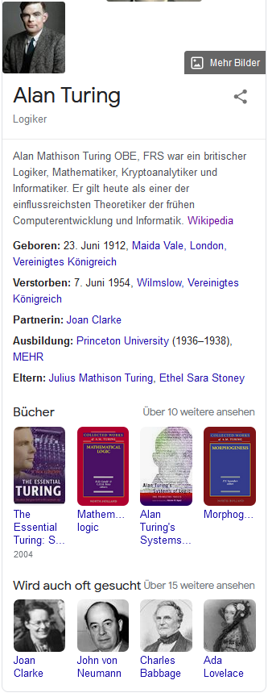Suchmaschinenriese am Anfang seiner Suchergebnisse präsentiert (siehe Abbildung links). Beispiele für klassische KI-Systeme umfassen aber auch Schachcomputer (wie [Deep Blue](https://de.wikipedia.org/wiki/Deep_Blue)), die Verarbeitung von Texten nach grammatikalischen und syntaktischen Regeln (heute werden dafür auch oft maschinelle Lernverfahren eingesetzt) oder Expertensysteme. Als **Expertensystem** werden Computerprogramme bezeichnet, die Menschen, genau wie eine Expertin oder ein Experte, bei der Lösung von komplexen Problemen unterstützen. Handlungsempfehlungen leitet ein solches System wiederum durch logische Schlussfolgerungen aus einer Wissensbasis ab. Ein bekannter Vertreter ist das für medizinische Anwendungen geschaffene [MYCIN](https://de.wikipedia.org/wiki/Mycin_(Expertensystem)) , das ab 1972 Empfehlungen gab, ob bei einem bestimmten Krankheitsbild eine Behandlung durch Antibiotika erfolgen sollte. Auch wenn MYCIN durchaus beachtliche Ergebnisse lieferte[3], der Durchbruch gelang der KI mit Expertensystemen wie MYCIN auch aufgrund immenser Erwartungen jedoch noch nicht.

Dieser expliziten Repräsentation von Wissen sind Grenzen gesetzt: Für manche Aufgaben wird viel “implizites” Wissen benötigt, das für den Computer nicht entsprechend formalisiert werden kann. Wollen wir eine Katze auf einem Bild erkennen, suchen wir nach vier Pfoten, einem Fell, Schnurrhaaren, usw. Explizite Regeln für all das aufzuschreiben, ist jedoch alles andere als einfach. Wie sieht eine allgemeine Beschreibung für das Erkennen von vier Pfoten, dem Fell, Schnurrhaaren, usw. aus, die ein Computer verarbeiten kann? Außerdem haben wir in der Realität oft mit Unsicherheiten zu kämpfen, so sind vielleicht nicht immer alle vier Pfoten zu sehen. Obwohl uns Menschen solche Entscheidungen intuitiv leicht fallen, ist es oftmals schwierig bis unmöglich dieses Wissen innerhalb des Computers explizit zu repräsentieren.

Quelle: Screenshot Google Wissensgraph für Alan Turing

## Maschinelles Lernen

Während klassische Verfahren oft Ähnlichkeiten zu solchen Algorithmen aufweisen, die Schülerinnen und Schüler möglicherweise bereits aus dem Informatikunterricht kennen und bei denen Schritt für Schritt nachvollzogen werden kann, wie Eingabedaten in Ausgabedaten umgewandelt werden, trifft dies auf maschinelles Lernen häufig nicht zu. Beim maschinellen Lernen werden auf Basis einer typischerweise großen Menge an Daten Regeln, Verhaltensweisen oder Muster durch den Computer abgeleitet bzw. identifiziert – also “gelernt”. Das Gelernte wird in einem sogenannten **Modell** gespeichert und kann im Anschluss auf neue Daten angewendet werden. Während es bei klassischer KI also unsere Aufgabe ist, Wissen so zu modellieren, dass es explizit in einem Computersystem dargestellt und verarbeitet werden kann, müssen beim maschinellen Lernen die Daten so aufbereitet und ein (allgemeines) maschinelles Lernverfahren so konfiguriert werden, dass ein Modell aus den Daten generiert werden kann.

Maschinelles Lernen wird vor allem überall dort eingesetzt, wo es aufgrund der Charakteristik des Problems nicht effizient möglich ist, das Wissen so explizit zu repräsentieren, dass es ein Computer verarbeiten kann. Ein maschinelles Lernverfahren wird auf Basis der Daten selbst Merkmale finden, die ihm beispielsweise helfen Katzen zu erkennen – nicht zwingend jene Merkmale, die wir als Menschen verwendet hätten. Weitere Beispiele für Anwendungen, in denen maschinelles Lernen eingesetzt wird, sind die maschinelle Übersetzung, die Erkennung von Sprache oder das Erkennen von Objekten auf Bildern.

Wie aber können maschinelle Lernverfahren nun auf Basis von Daten Regeln und Muster finden und damit z.B. Katzen auf Bildern erkennen? Wie können diese Zusammenhänge auf neue, unbekannte Daten übertragen werden? Kurzum: Wie lernt eine Maschine?

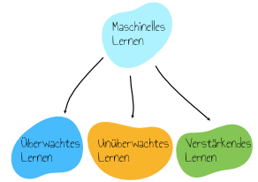

Hierfür gibt es nicht die eine richtige Lösung, sondern es werden drei Ansätze, wie Maschinen lernen können, unterschieden.

**(1) Verstärkendes Lernen (reinforcement learning).**

Verstärkendes Lernen ist ein von der Psychologie inspiriertes Paradigma des maschinellen Lernens: Der Computer lernt durch **Belohnung und Bestrafung**. Er lernt, eine bestimmte Aufgabe autonom durch Interaktion mit seiner Umgebung zu meistern, indem er versucht, die mögliche Belohnung zu maximieren.

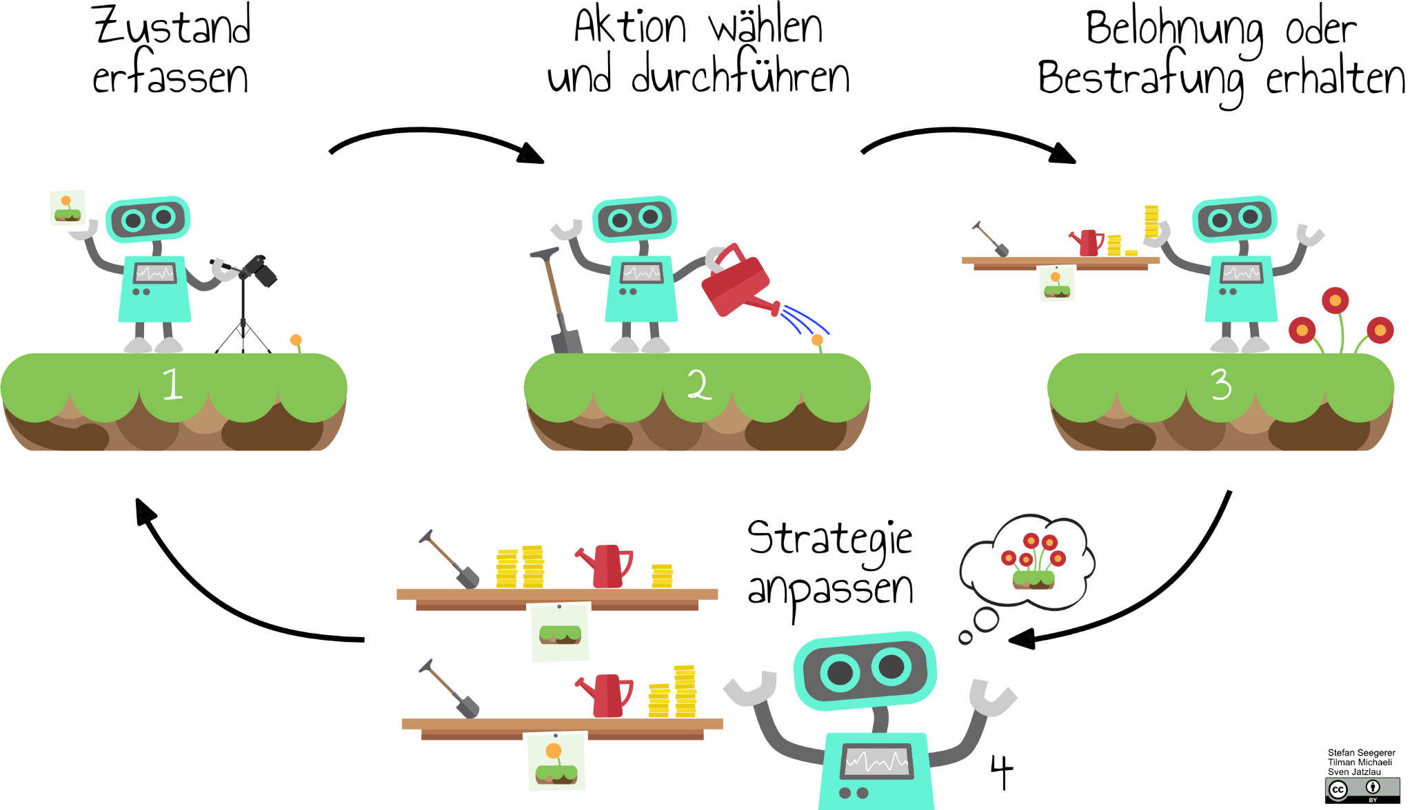

**(2) Überwachtes Lernen (supervised learning)**

Beim überwachten Lernen erhält der Algorithmus eine Reihe von Trainingsdaten mit entsprechenden **Beschriftungen**. Er lernt selbständig eine Verbindung zwischen Trainingsdaten und Beschriftung und kann diese dann auf beliebige Eingabedaten verallgemeinern. Zentral beim überwachten Lernen ist die Unterscheidung von **Trainings-** und **Testphase**.

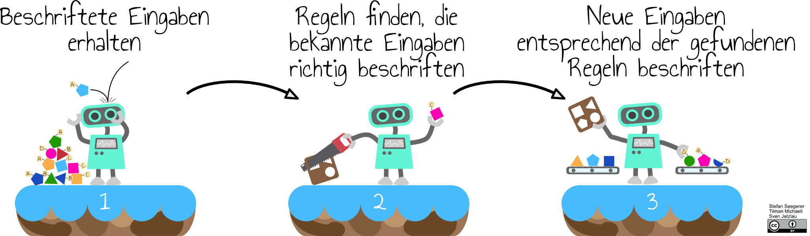

**(3) Unüberwachtes Lernen (unsupervised learning)**

Bei unüberwachtem Lernen stehen lediglich **unbeschriftete Daten** als Eingabe zur Verfügung. Das Verfahren identifiziert Ähnlichkeiten und Muster in den Eingabedaten selbstständig, etwa um die Daten zu gruppieren oder Ausreißer zu finden.

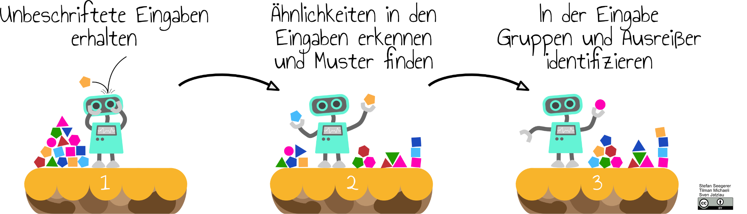

Ausführlichere Erläuterungen zu den drei Ansätzen maschinellen Lernens finden sich hier: <https://computingeducation.de/proj-ml-uebersicht/>

# **Unterrichtliche Umsetzung**

In der unterrichtlichen Umsetzung erfahren die Schülerinnen und Schüler die Ideen hinter den unterschiedlichen Ansätzen künstlicher Intelligenz und schlüpfen dabei in verschiedenen Unplugged-Aktivitäten selbst in die Rolle des KI-Systems. Für alle in der Sequenz eingesetzten Unplugged-Spiele stehen auch Erklärvideos bereit, in denen die Aktivität jeweils erläutert und durchgeführt wird. Die Links finden sich in der Materialliste.

## Grober Unterrichtsplan

Je nach verfügbarer Zeit, werden im Folgenden 3 Szenarien für die unterrichtliche Umsetzung vorgeschlagen.

**Variante I:**

|  |  |
| --- | --- |
| Unterrichtsszenarien | Kurze Zusammenfassung |
| Was ist KI? Klassische KI versus maschinelles Lernen (2 UZE) | Die SuS   * … charakterisieren KI anhand von Beispielen aus ihrer Lebenswelt * … stellen lernende und klassische KI-Ansätze gegenüber * … erläutern die grundlegenden Prinzipien von verstärkendem Lernen |
| Klassische Ansätze der KI (1 UZE) | Die SuS   * … nutzen Regeln und Fakten, um Wissen zu repräsentieren und mit logischen Schlüssen neues Wissen abzuleiten * … erläutern die Idee klassischer KI |
| Überwachtes Lernen (1 UZE) | Die SuS   * … erläutern die grundlegenden Prinzipien von überwachtem Lernen * … analysieren, warum es beim Einsatz überwachter Lernverfahren zu falschen Entscheidungen kommen kann |
| Unüberwachtes Lernen und Fazit (1 UZE) | Die SuS   * … erläutern die grundlegenden Prinzipien von unüberwachtem Lernen. * … ordnen gegebenen Problemstellungen passende Ansätze zu |

**Variante II:** Sollten nur zwei Unterrichtsstunden zur Verfügung stehen, bietet es sich an, nur die erste Doppelstunde durchzuführen.

|  |  |
| --- | --- |
| Unterrichtsszenarien | Kurze Zusammenfassung |
| Was ist KI? Klassische KI versus maschinelles Lernen (2 UZE) | Die SuS   * … charakterisieren KI anhand von Beispielen aus ihrer Lebenswelt * … stellen lernende und klassische KI-Ansätze gegenüber |

**Variante III:** Stehen mehr als zwei jedoch weniger als fünf Stunden zur Verfügung, bietet sich der folgende Mittelweg an: Überwachtes und unüberwachtes Lernen sowie klassische Ansätze für KI werden anschließend an die erste Doppelstunde in einem Gruppenpuzzle erarbeitet. In den Stammgruppen beschäftigen sich die Schülerinnen und Schüler mit den verschiedenen Themen überwachtes Lernen, unüberwachtes Lernen und klassischen Ansätzen. In den anschließenden Expertengruppen werden anschließend die individuellen Ergebnisse abgeglichen.

|  |  |
| --- | --- |
| Unterrichtsszenarien | Kurze Zusammenfassung |
| Was ist KI? Klassische KI versus maschinelles Lernen (2 UZE) | Die SuS   * … charakterisieren KI anhand von Beispielen aus ihrer Lebenswelt * … stellen lernende und klassische KI-Ansätze gegenüber * … erläutern die grundlegenden Prinzipien von verstärkendem Lernen |
| Gruppenpuzzle: Klassische Ansätze der KI, Überwachtes Lernen, Unüberwachtes Lernen (1-2 UZE) | Die SuS   * … erläutern die Idee klassischer KI, überwachtem Lernen und unüberwachtem Lernen * … ordnen gegebenen Problemstellungen passende Ansätze zu |

## Stundenverlaufsskizzen

### Stunde 1 & 2: Was ist KI? Klassische KI vs. maschinelles Lernen

*Wo begegnet uns künstliche Intelligenz im Alltag? Welche Verbindung haben wir zu dem Begriff? Was ist KI eigentlich? In der ersten Stunde werden ausgehend von den Schülerinnen und Schülern bekannte Beispiele, klassischer und lernender Ansätze künstlicher gegenübergestellt.*

|  |  |  |  |  |
| --- | --- | --- | --- | --- |
| Zeit | Phase | Sozialform/  Lehrerimpuls | Inhalt/Unterrichtsgeschehen | Material |
| 15 | Einstieg | Plenum | Fragen Sie die Schülerinnen und Schüler, ob sie die präsentierten Beispiele aus ihrem Alltag kennen bzw. im Alltag nutzen. Lassen Sie sie anschließend für die jeweiligen Beispiele (entweder im Plenum oder über das Klassenzimmer verteilt in Kleingruppen) diskutieren, ob sie der Meinung sind, dass es sich dabei um ein KI-System handelt und inwieweit sie die Beispiele als “intelligent” einschätzen. | KI-B3.1 oder Concept Cartoons aus Modul KI-B1; ggf. Post its. |
| 20 | Erarbeitung I | Gruppenarbeit | Stellen Sie den Schülerinnen und Schülern das Mini-Schachspiel und die zugehörigen Regeln vor.  **Option a:** Die Schülerinnen und Schüler erhalten die Aufgabe für den Computer passende Regeln in KI-B3.2.2a festzuhalten und spielen im Anschluss das Spiel.  **Option b:** Alternativ erhalten die Schülerinnen und Schüler die fertig ausgefüllte Version KI-B3.2.2b und spielen einige Runden. | KI-B3.2.1, KI-B3.2.2 |
| 10 | Sicherung I | Plenum | Reflexion und Hefteintrag zu künstlicher Intelligenz (ohne den Teil zu maschinellem Lernen) | KI-B3.6 |
| 25 | Erarbeitung II | Gruppenarbeit | Im Anschluss erhalten die Schülerinnen und Schüler eine neue Version für den Computer im Minischach-Spiel. Der KI-Spielende entscheidet diesmal durch ein Spielstein-System, das im Laufe der Zeit auf Basis von Belohnung und Bestrafung optimiert wird.  Tipp: Die Spielsteine kann man auch durch verschieden farbige Schokolinsen ersetzen | KI-B3.2.1, KI-B3.2.3  Spielsteine |
| 10 | Gegenüber-stellung | Plenum | Im Klassengespräch werden Gemeinsamkeiten und Unterschiede der beiden Verfahren gegenübergestellt. |  |
| 10 | Sicherung II | Plenum | Sicherung: Künstliche Intelligenz (den Teil zu maschinellem Lernen ergänzen) und Hefteintrag: Verstärkendes Lernen | KI-B3.6 |
| 10 | Abschluss | Gruppenarbeit, Plenum | Fordern Sie die Schülerinnen und Schüler anschließend auf, Regeln für den Computer für ein 4x4 Minischach-Spiel zu entwickeln. Brechen Sie die Arbeit nach 5 Minuten ab und ziehen Sie das Fazit der Stunde. | KI-B3.2.1 4x4 Schachfeld; KI-B3.2.4 |

### 

**Was ist KI? Einstieg und Rahmung der Einheit**

Zum Einstieg in die Sequenz und die Rahmung der gesamten Einheit dienen Beispiele für KI aus der Lebenswelt der Schülerinnen und Schüler (“Woher weiß Google was ich kaufen will?”, “Wie funktioniert die Bilderkennung auf meinem Smartphone?”, etc.). Im Arbeitsmaterial findet sich eine entsprechend vorbereitete Auswahl, die je nach Altersgruppe der Schülerinnen und Schüler spezifisch angepasst werden kann. Präsentieren Sie die Beispiele, entweder über den Foliensatz oder indem Sie die entsprechenden Bilder im Klassenzimmer aushängen.

*Anmerkung: Alternativ können auch die Concept Cartoons oder das Wimmelbild aus dem Modul KI-B1 genutzt oder die Module kombiniert werden. Außerdem kann die Liste an Beispielen ggf. um weitere Beispiele der Schülerinnen und Schüler (etwa via Post-its) erweitert werden.*

Fragen Sie die Schülerinnen und Schüler zunächst, ob sie die präsentierten Beispiele aus ihrem Alltag kennen bzw. im Alltag nutzen. Lassen Sie sie anschließend für die jeweiligen Beispiele (entweder im Plenum oder über das Klassenzimmer verteilt in Kleingruppen) diskutieren, ob sie der Meinung sind, dass es sich dabei um ein KI-System handelt und inwieweit sie die Beispiele als “intelligent” einschätzen. Tatsächlich sind in allen Beispielen KI-Systeme beteiligt. In dieser Sequenz soll nun der Blick hinter die Kulissen gewagt und untersucht werden, welche Ideen den verschiedenen Erscheinungsformen von KI zugrunde liegen. Damit wird auch ergründet, inwiefern diese Verfahren wirklich „intelligent” sind.

Diese Beispiele dienen dabei nicht nur der ersten Begriffsannäherung an den Themenbereich KI, sondern spannen auch den Rahmen für das gesamte Modul. Im weiteren Verlauf der Sequenz werden die Ideen und Prinzipien, die den verschiedenen Ansätzen künstlicher Intelligenz der Beispiele aus der Lebenswelt der Schülerinnen und Schüler zugrunde liegen, jeweils anhand von Unplugged-Aktivitäten herausgearbeitet und abschließend entsprechend eingeordnet. Dabei ist festzuhalten, dass für viele der Anwendungsfälle mehrere Verfahren kombiniert werden (etwa bei digitalen Assistenten überwachte Lernverfahren und klassische KI) und auf vielfältige Art und Weise gelöst werden können.

Kann gelöst werden mit…

|  |  |  |  |
| --- | --- | --- | --- |
| Verfahren klassischer KI | Verstärkendem Lernen | Überwachtem Lernen | Unüberwachtem Lernen |
| Gegner in Videospielen;  Computer, die selbst Videospiele spielen;  Sprachassistenten;  Chatbots  Suchmaschinen | Computer, die selbst Videospiele spielen;  Roboter (bspw. in der Fertigungsindustrie);  Humanoide Roboter | Bilderkennung;  Spracherkennung;  Übersetzung;  Sprachassistenten;  Spamfilter;  Selbstfahrende Autos;  Fotofilter (Instagram, Snapchat) | Kunden kauften auch;  Betrugserkennung |

**Erarbeitung I: Klassische KI**

Zunächst werden nun Ansätze klassischer KI von denen maschinellen Lernens mithilfe zweier Varianten eines “Mini-Schachs” unterschieden, bei denen jeweils eine Schülerin bzw. ein Schüler die Rolle des Computers bzw. die des menschlichen Spielers übernimmt. Dazu stellen Sie den Schülerinnen und Schülern zunächst das Mini-Schachspiel und die zugehörigen Regeln vor und lassen sie ein paar Mal gegeneinander spielen (KI-B3.2.1).

Spielregeln:

|  |
| --- |
| Ein Bild, das Text enthält.  Automatisch generierte BeschreibungJede Spielfigur bewegt sich wie ein Bauer, d.h. sie kann nur vorwärts gehen und gegnerische Figuren nur diagonal schlagen. Eine Seite hat gewonnen, wenn sie es schafft   * eine eigene Spielfigur an das andere Ende des Spielfeldes zu führen, * alle gegnerischen Figuren zu schlagen, * oder dafür zu sorgen, dass der Gegner in der nächsten Runde keinen Spielzug mehr ausführen kann |

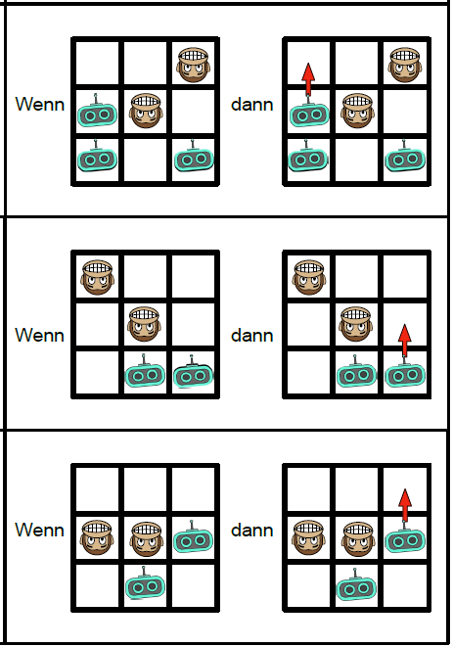

Im ersten Schritt ist es die Aufgabe der Schülerinnen und Schüler, -- je nach gewählter Differenzierung -- zunächst in Partnerarbeit möglichst gute Regeln für die KI in jeder Spielsituation zu vervollständigen (KI-B3.2.2a). Anschließend spielen die Schülerinnen und Schüler gemäß obiger Regeln das Schachspiel.

Alternativ erhalten die Schülerinnen und Schüler die fertige ausgefüllte Version und spielen einige Runden (KI-B3.2.2b).

|  |
| --- |
| Eine Schülerin bzw. ein Schüler übernimmt die Rolle des Menschen und kann seine Figuren frei gemäß der Spielregeln bewegen. Danach ist die KI an der Reihe, basierend auf den zuvor festgelegten Regeln: Die Spielerin oder der Spieler vergleicht das aktuelle Spielfeld mit den Zugmöglichkeiten, wählt die passende Spielsituation aus den gegebenen Möglichkeiten aus und führt den entsprechenden Zug aus. |

**Sicherung I: Klassische KI**

Die Schülerinnen und Schüler werden feststellen, dass die KI auf diese Art und Weise immer gewinnen wird. Das menschliche (Experten-)Wissen wurde durch die Schülerinnen und Schüler explizit in Form der Wenn-Dann-Regeln abgebildet. Aufgrund der geringen Komplexität des 3x3-Schachspiels ist so ein “perfektes Spiel” möglich. Es handelt sich also um einen “klassischen” Ansatz künstlicher Intelligenz. Die Zielsetzung künstlicher Intelligenz und klassischer Ansätze werden in einem Hefteintrag gesichert.

**Erarbeitung II: Maschinelles Lernen (am Beispiel verstärkenden Lernens)**

Im Anschluss erhalten die Schülerinnen und Schüler eine neue Version für den Computer im Mini-Schachspiel. In dieser Variante stehen die Züge des KI-Spielers nicht von vornherein fest, sondern er lernt das erfolgreiche Spielen durch ein Süßigkeiten-Spielstein-System, das im Laufe der Zeit auf Basis von Belohnung und Bestrafung optimiert wird:

|  |
| --- |
| Zur Vorbereitung werden die Ausdrucke der Zugmöglichkeiten vor der Spielerin bzw. dem Spieler, der die KI übernimmt, ausgebreitet (KI-B3.2.3). Dann werden **Spielsteine** (oder Schokolinsen) auf diese Zugmöglichkeiten verteilt: Für jeden farbigen Pfeil wird ein Spielstein der entsprechenden Farbe in den Bereich rechts der gezeigten Spielsituation gelegt (vgl. Abbildung rechts).  Die menschliche Spielerin bzw. der menschliche Spieler beginnt. Sie bzw. er kann sich frei gemäß der Spielregeln bewegen. Danach ist die KI an der Reihe. Die Spielerin oder der Spieler vergleicht das aktuelle Spielfeld mit den Zugmöglichkeiten und wählt die passende Spielsituation aus den gegebenen Möglichkeiten aus. Zur schnelleren Orientierung ist jeweils angegeben, um welchen Spielzug es sich handelt. In der ersten Runde müssen nur die beiden Möglichkeiten für Zug 1, in der zweiten Runde die 10 Spielzüge für Zug 2 und in Runde 3 die 7 Spielzüge für Zug 3 betrachtet werden. Spiegelverkehrte Situationen sind nur einmal dargestellt.  Im Anschluss schließt sie bzw. er die Augen und zieht zufällig eines der neben der jeweiligen Spielsituation ausgelegten Spielsteine und verschiebt es auf die Miniaturansicht des Spielfeldes daneben. Die Farbe des Spielsteins bestimmt, welcher Zug ausgeführt wird und die Spielerin bzw. der Spieler bewegt die Spielfigur entsprechend des gleichfarbigen Pfeils. Wird beispielsweise ein roter Spielstein gezogen, wird der Roboter dem roten Pfeil folgend bewegt.  Dieses Vorgehen wird so lange wiederholt, bis die Siegerin bzw. der Sieger der Spielrunde feststeht. Bevor eine neue Runde gespielt wird, passt der Computer seine Strategie wie folgt an:   * KI hat gewonnen: Ein Spielstein in der Farbe des letzten, siegbringenden Spielzugs wird zusätzlich auf das Feld dieses Spielzugs gelegt. * Mensch hat gewonnen: Der Spielstein, die den letzten Zug der KI-Spielerin bzw. des  KI-Spielers bestimmt hat, wird entfernt.   Zudem werden alle Spielsteine wieder rechts vom jeweiligen Spielfeld platziert.  *Optional: Um die Regeln zu vereinfachen, können Sie die Verstärkung durch einen zusätzlichen Spielstein im Falle eines Siegs der Roboter auch vernachlässigen.* |

Zunächst wird der Computer kaum eine Chance haben zu gewinnen, da er seine Bewegungen zufällig wählt (indem mit geschlossenen Augen ein Spielstein gezogen wird). Je mehr Spiele der Computer beendet, desto besser wird er: Er **lernt**, welche Züge ihm zum Sieg verhelfen und welche er vermeiden sollte, da sie in der Vergangenheit in einer Niederlage endeten. So wird die Strategie des Computers schrittweise verfeinert. Nach einigen Runden wird auch hier der KI-Spieler zuverlässig gewinnen.

Da die KI für das Verlieren bestraft und für das Gewinnen belohnt wird, sprechen wir auch von **verstärkendem Lernen** – ein Lernen durch Belohnung und Bestrafung:

* Bestrafung = Wegnehmen einer Süßigkeit bei einem Spielzug, der zur Niederlage führte
* Verstärkung = Hinzufügen einer Süßigkeit bei einem Spielzug, der zum Sieg führte

Durch dieses Vorgehen werden bei den jeweiligen Spielzügen diejenigen Züge „aussortiert”, die Niederlagen zur Folge hatten, sodass irgendwann nur noch „gute” Züge übrigbleiben. In der Praxis würde man Strategien, die nicht zum Erfolg führen, nicht sofort eliminieren, sondern nur die Wahrscheinlichkeit ihres Auftretens verringern. So lernt die KI nach und nach, welche Strategie in welcher Situation wohl am besten geeignet ist.[4]

**Gegenüberstellung: Vergleich der beiden Ansätze**

Diese beiden Vorgehensweisen, einen Computer Schach spielen zu lassen, werden nun verglichen und Unterschiede zwischen der expliziten Abbildung von Wissen (Variante 1, klassische KI) und dem Lernen durch Belohnung und Bestrafung (Variante 2, maschinelles Lernen) identifiziert: So steht etwa in Variante 1 die Strategie des Computers bereits zu Beginn fest, während sie sich in der zweiten Variante erst im Lauf der Zeit entwickelt und verbessert. Weiterhin sind in Variante 1 das “Spielverständnis” und die Strategie als menschlicher Input notwendig, während in Variante 2 “menschliches” Wissen nur hinsichtlich der Spielregeln sowie der vorgegebenen Belohnung und Bestrafung benötigt werden.

**Sicherung II: Maschinelles Lernen und verstärkendes Lernen**

Im Falle des Schachspiels lernt der Computer mithilfe von verstärkendem Lernen, also durch Belohnung und Bestrafung. Die Ähnlichkeiten dieses Ansatzes zum menschlichen Lernen sowie die Schritte, die dabei angewandt werden, können mit den Schülerinnen und Schülern herausgearbeitet werden. Der Hefteintrag wird entsprechend um maschinelles Lernen im Allgemeinen und verstärkendes Lernen mithilfe von Belohnung und Bestrafung im Speziellen erweitert. Die in der Grafik dargestellten 4 Schritte verstärkenden Lernens zeigen sich beim Mini-Schach wie folgt: Zunächst wird der Zustand der Umwelt erfasst (Spielsituation identifiziert), anschließend wird eine Aktion gewählt (Spielstein ziehen), dann wird abhängig vom neuen Zustand der Umwelt belohnt oder bestraft (Spielstein entfernen bzw. hinzufügen) und damit langfristig die Strategie des Computers angepasst.

**Abschluss: Grenzen der expliziten Wissensrepräsentation**

Fordern Sie die Schülerinnen und Schüler abschließend auf, Regeln für den Computer für ein 4x4 Mini-Schachspiel zu entwickeln (KI-B3.2.1). Schnell werden sie feststellen, dass es sehr aufwändig ist, alle (ca. 5500) Spielstellungen abzubilden. Brechen Sie die Arbeit daher nach 5 Minuten ab. Dies zeigt eine Limitierung klassischer Verfahren der künstlichen Intelligenz auf: Je größer das Spielfeld, desto mehr Spielstellungen sind möglich, von denen möglichst viele im Voraus berechnet werden müssten[5]:

Unser Minischach hat eine Größe von 3x3 Feldern. Damit stehen im Schnitt 4 Aktionen pro Zug zur Verfügung. Mit maximal 3 Runden, die das Spiel dauert, haben wir also weniger als 100 mögliche Spielstellungen. Damit können wir sehr einfach alle möglichen Spielstellungen berechnen, und eben auch analysieren, welche Züge zu einem Sieg führen. Im Fall von Schach haben wir 8x8 Felder, was die Anzahl möglicher Aktionen und natürlich auch die Länge des Spiels enorm erhöht. Damit haben wir bereits 1044 mögliche Spielstellungen, von denen möglichst viele im Voraus berechnet und bewertet werden müssen, um die passende Aktion auszuwählen. In nochmal komplexeren Spielen wie GO mit 19x19 Feldern haben wir 10170 mögliche Spielstellungen und es ergeben sich nach wenigen Zügen bereits so viele mögliche Folgespielstellungen, dass diese nicht mehr alle im Voraus berechnet und bewertet werden können. Das sind mehr Spielstellungen, als es Atome in unserem Universum gibt! Unter anderem daher liegt aktuell ein großer Fokus auf Verfahren des maschinellen Lernens. Um diese Komplexität darzustellen, können Sie das Material KI-B3.2.4 benutzen.

### Stunde 3: Klassische Ansätze der KI

*Wie kann Wissen modelliert und für den Computer verarbeitbar gemacht werden? Und wie kann ein Computer auf Basis solchen Wissens logische Schlüsse ziehen? In dieser Stunde wird ein klassischer KI-Ansatz ausprobiert.*

|  |  |  |  |  |
| --- | --- | --- | --- | --- |
| Zeit | Phase | Sozialform/  Lehrerimpuls | Inhalt/Unterrichtsgeschehen | Material |
| 5 | Einstieg | Plenum | Zu Beginn der Stunde wird auf die verschiedenen gesammelten Beispiele Bezug genommen. Die Lehrkraft wählt ein Beispiel klassischer KI (etwa eine “KI” in einem Computerspiel oder einen Chatbot) und erörtern die Zielsetzung des gewählten KI-Systems. | KI-B3.1 |
| 15 | Erarbeitung I | Einzel- oder Partnerarbeit | Die Schülerinnen und Schüler erhalten einen Text, auf deren Basis sie eine Wissensbasis modellieren sollen. Die entsprechende Notation ist auf dem Arbeitsblatt vorstrukturiert (Fakten und Regeln). | KI-B3.3 |
| 10 | Erarbeitung II | Einzel- oder Partnerarbeit | Die Schülerinnen und Schüler verwenden die Wissensbasis, um Anfragen zu beantworten. | KI-B3.3 |
| 10 | Sicherung | Plenum | Das Gelernte wird nun gesichert. Ein möglicher Hefteintrag findet sich in den Materialien. | KI-B3.6 |
| 5 | Sammlung und Diskussion | Plenum | Es werden weitere Beispiele für klassische Verfahren künstlicher Intelligenz aus den Beispielen aus KI-B3.1 identifiziert. Dabei wird gemeinsam erläutert, warum das jeweilige Beispiel klassischen Verfahren zuzuordnen ist. | KI-B3.1 |

**Einstieg: Beispiele klassischer KI**

Zu Beginn der Stunde wird auf die verschiedenen gesammelten Beispiele Bezug genommen. Wählen sie ein Beispiel klassischer KI (etwa eine “KI” in einem Computerspiel oder einen Chatbot) und erörtern die Zielsetzung des gewählten KI-Systems. Im Verlauf der Stunde soll herausgefunden werden, wie das jeweilige KI-System funktioniert. Dazu führen die Schülerinnen und Schüler die zwei zentralen Schritte “klassischer KI”, die **Wissensrepräsentation** und die **Wissensverarbeitung,** selbst durch.

**Erarbeitung I: Wissensrepräsentation**

Die Schülerinnen und Schüler erhalten das Arbeitsmaterial KI-B3.3, mit dem sie wie ein KI-Entwickler Wissen aus einem Text extrahieren, und dann für die Beantwortung von Anfragen nutzen. Im ersten Schritt modellieren sie das dem Text inhärente Wissen als Wissensbasis. Die entsprechende Repräsentation erfolgt durch Fakten und Regeln und ist auf dem Arbeitsblatt vorstrukturiert.[6]

**Erarbeitung II: Wissensverarbeitung**

Im zweiten Schritt wechseln die Schülerinnen und Schüler in die Rolle des Computers und ziehen mithilfe der Wissensbasis Schlüsse, um Anfragen zu beantworten. Diese Aktivität ist an der Funktionsweise von [Prolog](https://de.wikipedia.org/wiki/Prolog_(Programmiersprache)) angelehnt – einer logischen Programmiersprache, die häufig im Kontext klassischer KI eingesetzt wird.

**Sicherung: Klassische KI**

Abschließend werden die Ergebnisse in einem Hefteintrag gesichert (KI-B3.6). Dabei bietet es sich an, erneut den Vergleich zum Minischach zu ziehen: Bei der „klassischen“ Variante musste das Wissen, welcher Zug in welcher Situation gut ist, von uns vorgegeben werden. Bei der Variante des maschinellen Lernens, wurde dieses Wissen auf Basis der Daten über die Zeit gelernt. Darauf aufbauend bietet sich folgende Reflexionsfrage an: Was ist Aufgabe der Entwicklerin bzw. des Entwicklers für das KI-System für das Pilzland?

Wie beim Schach muss hier die Wissensbasis von der Entwicklerin bzw. dem Entwickler selbst manuell erstellt werden. Menschliches Wissen (Erfahrungen der Bewohner des Pilzlandes) wird hierzu formalisiert und für den Computer verarbeitbar gemacht (als Fakten und Regeln). Den zweiten Schritt, die Wissensverarbeitung, wird nun vom Computer automatisiert ausgeführt: Mit Hilfe entsprechender Verfahren können so etwa die Anfragen beantwortet werden.

**Sammlung und Diskussion**

Am Ende der Stunde können mithilfe des neu erworbenen Wissens weitere Beispiele aus der Sammlung dem entsprechenden Ansatz künstlicher Intelligenz zugeordnet werden. Dabei wird gemeinsam erläutert, warum das jeweilige Beispiel klassischen Verfahren zuzuordnen ist.

### Stunde 4: Überwachtes Lernen

*Wie lernt ein Computer, Objekte in Bildern zu erkennen? Wie lernt eine KI zu entscheiden, wer einen Kredit erhalten sollte? Hinter solchen Klassifikationsaufgaben verbirgt sich überwachtes Lernen. In dieser Stunde explorieren Schülerinnen und Schüler anhand einer Unplugged-Aktivität, in der sie selbst ein Klassifikationsmodell erstellen, das Grundprinzip überwachten Lernens und diskutieren beispielhaft gesellschaftlich relevante Fragestellungen.*

|  |  |  |  |  |
| --- | --- | --- | --- | --- |
| Zeit | Phase | Sozialform/  Lehrerimpuls | Inhalt/Unterrichtsgeschehen | Material |
| 5 | Einstieg | Plenum | Zu Beginn der Stunde wird auf die verschiedenen Beispiele Bezug genommen. Die Lehrkraft wählt ein Klassifikationsbeispiel und erörtert die Zielsetzung des gewählten KI-Systems. | KI-B3.1 |
| 25 | Erarbeitung | Plenum oder Partnerarbeit | Das Prinzip hinter solchen Klassifikationsaufgaben soll mithilfe der Unplugged Aktivität “Das Gute-Äffchen-Böse-Äffchen-Spiel” exploriert werden. Hierfür stehen zwei Materialien zur Verfügung. Das Material KI-B3.4.1 mit DIN A5 Karten zum Aufhängen, oder das Material KI-B3.4.2 mit einem Foliensatz. | KI-B3.4.1  (alternativ: KI-B3.4.2) |
| 10 | Sicherung | Plenum | Das Gelernte wird nun gesichert. Ein möglicher Hefteintrag findet sich in den Materialien. | KI-B3.6 |
| 10 | Sammlung und Diskussion | Plenum | Es werden weitere Beispiele für überwachtes Lernen aus den Beispielen aus KI-B3.1 identifiziert. Dabei wird gemeinsam erläutert, warum das jeweilige Beispiel überwachtem Lernen zuzuordnen ist.  Zudem werden im Unterrichtsgespräch verschiedene ethische Fragestellungen über den Impuls mit dem Krokodil und entsprechenden realweltlichen Beispielen angerissen. | KI-B3.1  KI-B3.4.1 (Krokodilkarte) |

**Einstieg: Beispiele überwachten Lernens**

Zu Beginn der Stunde wird auf die verschiedenen gesammelten Beispiele Bezug genommen. Wählen Sie ein Beispiel überwachter Lernverfahren (etwa Bilderkennung oder Fotofilter) und erörtern Sie die Zielsetzung des gewählten KI-Systems. Im Verlauf der Stunde soll herausgefunden werden, wie das jeweilige KI-System funktioniert.

**Erarbeitung: Klassifikation von Äffchen**

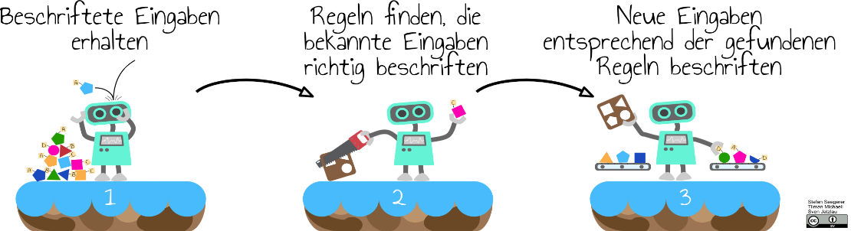

Die zugrunde liegenden Ideen und Prinzipien des überwachten Lernens werden mithilfe der Unplugged-Aktivität “Das Gute-Äffchen-Böse-Äffchen-Spiel” (KI-B3.4.1 oder KI-B3.4.2) spielerisch entdeckt (Definition siehe Abschnitt 5.2). Hierzu wird den Schülerinnen und Schülern zunächst das Ziel des Spiels erläutert:

|  |
| --- |
| Wir sind Tierpflegerinnen bzw. Tierpfleger in einem Zoo und für die Fütterung der Äffchen zuständig. Alle Äffchen sehen sehr süß aus, aber wir müssen aufpassen, denn manche Äffchen beißen. Von den Äffchen im Zoo wissen wir bereits, ob sie beißen. Allerdings werden bald neue Tiere zur Gruppe hinzukommen und wir müssen uns nun überlegen, wie wir herausfinden können, welche neuen Äffchen beißen und welche nicht – am besten, ohne ihren Zähnen zu nahe zu kommen. Es gilt also, eine möglichst gute Klassifikation der Äffchen als “beißt” bzw. “beißt nicht” zu erzielen. |

Ein Bild, das Text, Kühlschrank, drinnen, Küche enthält.

Je nach Zielgruppe entscheiden Sie sich für die elementare Spielvariante mit 20 Bildkarten (blau) oder die fortgeschrittene Variante mit 40 Bildkarten (blau und grün). Bei diesen 20 bzw. 40 Äffchen handelt es sich um alle Tiere des Zoos, d.h. von diesen ist bereits bekannt, ob sie beißen. Sie werden zufällig in sogenannte Trainings- und Testdaten aufgeteilt. Anhand der Trainingsdaten überlegen wir uns Regeln, die bestimmen, ob die Äffchen beißen, und prüfen deren Zuverlässigkeit später anhand der Testdaten. Die Trainingsdaten werden – unterteilt in die zwei Kategorien *beißt* und *beißt nicht* – gut sichtbar an die Tafel gepinnt oder der bereitgestellte Foliensatz (KI-B3.4.2) genutzt. Die Testdaten zum Überprüfen der Regeln werden zunächst zurückgelegt.

|  |  |
| --- | --- |
| **Variante 1 (blau):**  Trainingsdaten:  Beißt: 6,7,8,15  Beißt nicht: 1,2,4,9,12,14,17,18  Testdaten:  Beißt: 3,5,11,19  Beißt nicht: 10,13,16,20 | **Variante 2 (blau und grün):**  Trainingsdaten:  Beißt:1,2,5,9,10,14,15,16,17,28,33,35,3,6  Beißt nicht: 4,7,12,19,22,23,24,25,  30,32,37,38,39,40  Testdaten:  Beißt: 6,13,18,34  Beißt nicht: 3,8,11,20,21,26,27,29,31 |
| **Mögliche Lösung:** | **Mögliche Lösung:** |

Machen Sie Ihren Schülerinnen und Schülern zunächst klar, auf welche Details Sie sich konzentrieren könnten, indem Sie das Vorgehen an einem Beispiel illustrieren. Stellen Sie dazu beispielsweise die Äffchenkarten 01 bis 04 und 05 bis 08 gegenüber. In diesem Beispiel ist die Mundform ein Indiz für beißende Äffchen, nicht aber die Augen.

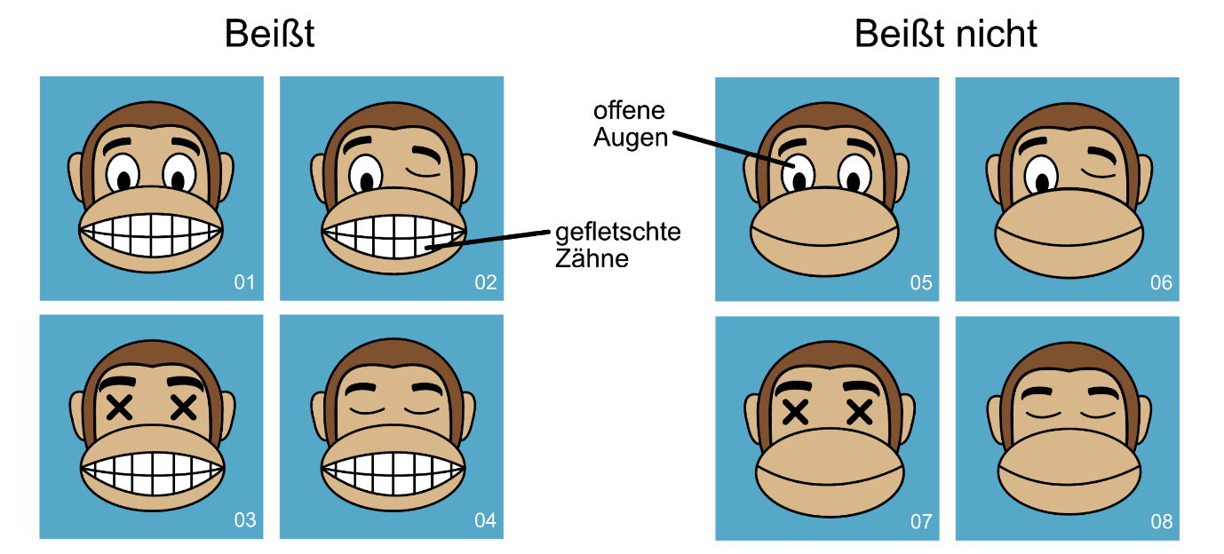

Die Schülerinnen und Schüler bilden Gruppen und überlegen sich anhand der Trainingsdaten Regeln, wie sie beißende von nicht beißenden Äffchen unterscheiden können (Trainingsphase). Diese müssen so eindeutig notiert werden, dass sie im Anschluss von einem anderen Team angewendet werden können. Die Regeln können als „Wenn-Dann-Sätze“ formuliert werden, beispielsweise “WENN offene Augen DANN beißt nicht”. Am Ende dieser Trainingsphase werden die formulierten Regeln mit einem anderen Team getauscht.

Eine alternative Möglichkeit der Darstellung dieser Regeln sind sogenannte Entscheidungsbäume. Diese werden im Modul KI-B4 *Von Daten und Bäumen* vertieft. Am Ende dieser Trainingsphase werden die formulierten Regeln mit einem anderen Team getauscht.

Im Unterschied zur Aktivität zur klassischen KI wird hier nicht menschliches (Experten-)Wissen modelliert und damit für den Computer aufbereitet, sondern es werden Muster in Daten identifiziert und so schrittweise Regeln abgeleitet. Daher ist die Wissensmodellierung in der klassischen KI explizit menschliche Aufgabe, während die Analyse der Daten beim überwachten Lernen algorithmisch durch den Computer vorgenommen wird.

Nun werden den Schülerinnen und Schülern nacheinander Bilder der restlichen Äffchen **(Testdaten)** gezeigt. Für jedes Äffchen-Bild müssen die Teams unter Verwendung des Regelschemas einer anderen Gruppe entscheiden, ob das Äffchen beißt oder nicht. Jedes Team notiert die getroffene Entscheidung. Nachdem alle Äffchen gezeigt wurden, wird ausgewertet, welches Team bei den meisten Äffchen das Beißverhalten richtig bewertet hat.

**Sicherung: Überwachtes Lernen**

Anschließend sollte die Aktivität gemeinsam reflektiert werden. Folgende Fragen können das Unterrichtsgespräch leiten: Welches Modell sollten wir nun einsetzen? Kann ich sicher sein, auf Basis dieses Modells als Tierpfleger niemals gebissen zu werden?

Zwar klassifizieren viele Klassifikationsmodelle die Äffchen mehrheitlich richtig, es ist jedoch schwer, alle Tiere richtig einzuordnen. Für uns als Tierpfleger ist es also am sinnvollsten, das erfolgreichste Modell bei der Fütterung der neuen Äffchen zu nutzen, auch wenn wir dadurch nicht sicherstellen können, dass wir wirklich nie gebissen werden.

Daran anschließen kann auf das zugrunde liegende Prinzip überwachten Lernens hingeleitet werden. Lassen sie die Schülerinnen und Schüler beschreiben, welche Schritte nacheinander durchgeführt wurden. Diese Ergebnisse werden schließlich in einem Hefteintrag gesichert (KI-B3.6).

**Sammlung und Diskussion**

Abschließend sollen im Unterrichtsgespräch verschiedene ethische Fragestellungen angerissen werden. Hierfür ist folgendes Vorgehen denkbar:

Zeigen Sie Ihren Schülerinnen und Schülern zunächst das Bild des Krokodils mit der Aufforderung dieses anhand des zur Verfügung stehenden Modells zu klassifizieren. Das Krokodil wird als nicht beißend klassifiziert, was den Erwartungen der SuS widerspricht. Fragen Sie danach, wo mögliche Gründe dafür liegen und wie man das Verfahren verbessern müsste.

Lenken Sie die Aufmerksamkeit auf die Beispielsammlung. Fordern Sie Ihre SuS auf über Situationen nachzudenken, in denen Computer Elemente in bestimmte Gruppen einordnen, z. B. die Erkennung von anderen Verkehrsteilnehmern durch autonom fahrende Autos oder bei deren Erkennung von Tumoren in Röntgenbildern. Fordern Sie die Schülerinnen und Schüler auf, zu beschreiben, was passieren könnte, wenn ein solches reales System auf ein Element stößt, dass sich stark von den Trainingsdaten unterscheidet.

Das Modell, das für die Erkennung beißender Äffchen trainiert wurde, liefert für das Krokodil nur unzureichende Ergebnisse. Übertragen auf selbstfahrende Autos, die beispielsweise Objekte auf der Straße erkennen sollen, könnte eine fehlerhafte Einschätzung eines in der Trainingsphase nicht vorkommenden Objekts zu einem verhängnisvollen Unfall führen. Bei der Tumorerkennung könnte ein Implantat, das auf dem Röntgenbild sichtbar ist, zur fälschlichen Erkennung eines Tumors führen, wenn solche Bilder nicht Teil der Trainingsdaten waren. Diese Beispiele zeigen, wie wichtig es ist, auf eine repräsentative Verteilung der Daten, die zum Training verwendet werden, zu achten. Einige prominente Fälle diskriminierender Entscheidungen von KI-Systemen die sich in den Medien finden sind genau darauf zurückzuführen: So wurden etwa ein Verfahren zur Gesichtserkennung vor allem mit hellhäutigen Männern trainiert, entsprechend fielen die Ergebnisse für dunkelhäutige Frauen deutlich schlechter aus[7].

### Unüberwachtes Lernen und Fazit

*Wie lernt ein Computer, Kundengruppen zu identifizieren? Woher weiß ein Computer, was andere Kunden auch noch kauften? Hinter solchen Aufgaben verbirgt sich unüberwachtes Lernen. In dieser Stunde explorieren Schülerinnen und Schüler anhand einer Unplugged-Aktivität, in der sie selbst ein unüberwachtes Lernverfahren anwenden, das Grundprinzip unüberwachten Lernens.*

|  |  |  |  |  |
| --- | --- | --- | --- | --- |
| Zeit | Phase | Sozialform/  Lehrerimpuls | Inhalt/Unterrichtsgeschehen | Material |
| 5 | Einstieg | Plenum | Zu Beginn der Stunde wird auf die verschiedenen Beispiele Bezug genommen. Die Lehrkraft wählt ein Beispiel für eine Clusteranalyse (etwa das Identifizieren von Kundengruppen) und erörtern die Zielsetzung des gewählten KI-Systems. | KI-B3.1 |
| 15 | Erarbeitung | Gruppenarbeit | Mithilfe einer Unplugged-Aktivität wird das Prinzip von unüberwachtem Lernen erfahren. Die Schülerinnen und Schüler erhalten in Paaren oder in kleinen Gruppen die Materialien, die entweder für den Kontext a „Gold Rush“, oder aber b „Kundendaten“ zur Verfügung stehen. | KI-B3.5  3 Kupfermünzen (oder Spielsteine aus erster Unterrichtssequenz) |
| 10 | Sicherung | Plenum | Die Schülerinnen und Schüler berichten exemplarisch von ihren entwickelten Algorithmen und führen diese vor. Das Gelernte wird gesichert. Ein möglicher Hefteintrag findet sich in den Materialien. | KI-B3.6 |
| 15 | Fazit | Plenum | Die Schülerinnen und Schüler markieren mit Klebepunkten in 4 Farben, mit welchem Verfahren sie die eingangs gesammelten Beispiele angehen würden. Die Leitfrage dafür lautet: *Welcher Ansatz eignet sich für welches Beispiel / welches Problem?*  Strittige Zuordnungen werden anschließend gemeinsam diskutiert. | KI-B3.1 |

**Einstieg: Beispiele unüberwachten Lernens**

Zu Beginn der Stunde wird auf die verschiedenen gesammelten Beispiele Bezug genommen. Wählen sie ein Beispiel unüberwachter Lernverfahren (etwa „Kunden kauften auch“-Empfehlungen) und erörtern die Zielsetzung des gewählten KI-Systems.

Ein Bild, das Spielzeug enthält.

**Erarbeitung: Goldrush**

Um die Idee von Unüberwachtem Lernen (zum Clustern von Daten) einzuführen, nutzen wir die Unplugged-Aktivität Goldrush (KI-B3.5a). Für ein realweltliches Beispiel kann auch eine alternative Variante mit Kundendaten eines Onlineshops gespielt werden (KI-B3.5b). Dazu erhalten die Schülerinnen und Schüler die entsprechenden Materialien: eine Landkarte, drei Goldmünzen und Koordinaten von Goldfunden (diese Stellen die unbeschrifteten Eingabedaten dar).

Unser Ziel ist es, mitten im amerikanischen Goldrush basierend auf Meldungen von Goldfunden erfolgversprechende Punkte zum Graben zu identifizieren. Dabei ist es wichtig zu betonen, dass die Schülerinnen und Schüler wie ein Computer mit begrenztem Speicher arbeiten, sie sich also keine Positionen “im Kopf” merken dürfen. Außer den genannten Materialien stehen keine weiteren Hilfsmittel wie Stifte zur Verfügung.

Die Schülerinnen und Schüler sollen sich nun selbst ein Vorgehen (einen Algorithmus) überlegen, mit dem die Ausgrabungsteams möglichst gute, d.h. zentral in Goldfeldern gelegene Grabungsorte wählen. Als Abschluss erhalten die Schülerinnen und Schüler eine Folie mit eingezeichneten Datenpunkten, um die Positionierung der Münzen (Grabungsteams) mit den tatsächlichen Datenpunkten (Berichten der Goldfunde) vergleichen zu können.

Mögliche Hilfestellungen für die Schülerinnen und Schüler können sein:

* Bewege pro Goldfund immer nur eine Münze

Arbeite immer mit der Münze, die am nächsten zum aktuellen Goldfund ist.

*Anmerkung: Eine Möglichkeit zur Binnendifferenzierung ist es, das Verfahren zu verbessern (bspw. die Positionskarten nach einmaligem Durchlauf erneut zu mischen und das Verfahren zu wiederholen).*

**Sicherung: Unüberwachtes Lernen**

Die besten zwei Gruppen stellen ihr Vorgehen vor. Vermutlich wird dieses ähnlich zu folgendem Algorithmus sein:

Legt 3 Münzen auf die Positionen der ersten 3 Datenpunkte auf der Karte.

Für jeden neuen Datenpunkt:

* Bestimmt die Münze, die dem Datenpunkt am nächsten liegt.
* Bewegt diese Münze nun eine bestimmte Distanz, z.B. die Hälfte der Entfernung zum Datenpunkt, in die Richtung des Datenpunkts.

*Anmerkung: Abhängig von der Reihenfolge, in der die Datenpunkte abgearbeitet werden, und der initialen Positionierung der Münzen kann durchaus der Fall eintreten, dass die Münzen auch für dieses Verfahren nicht mit den Clustern in den Daten übereinstimmen. Lassen Sie die Schülerinnen und Schüler in diesem Fall mithilfe der Lösungsfolie analysieren, warum dies der Fall ist. Ursache können bspw. Ausreißer oder eine schlechte initiale Positionierung der Ausgrabungsteams sein.*

Anschließend sollte die Aktivität gemeinsam reflektiert werden. Folgende Fragen können das Unterrichtsgespräch leiten: Welche Daten standen zu Verfügung? Inwiefern unterscheiden sie sich von den Daten, die wir beim überwachten Lernen genutzt hatten?

Beim unüberwachten Lernen stehen lediglich unbeschriftete Daten zur Verfügung. Für die Grabungspunkte steht also keine Beschriftung zur Verfügung, wie etwa „gut“ oder „schlecht“. Genauso wenig sind in der „Kundendaten“-Variante die Kunden bspw. als „Schnäppchenjäger“ oder „Qualitätskäufer“ beschriftet. Im Gegensatz dazu sind die Daten beim überwachten Lernen beschriftet (etwa „beißt“ oder „beißt nicht“)

Darauf aufbauend bietet sich die Frage an, was nun das Ergebnis des Lernprozesses im Unterschied zum überwachten Lernen ist:

Da keine Beschriftungen vorhanden sind, kann auch keine Klassifikation, also Zuweisung einer Beschriftung für neue Daten vorgenommen werden. Stattdessen werden Gruppen oder Cluster gefunden, die nun analysiert werden müssen, um weitere Informationen zu erhalten. Etwa könnte ein in den Kundendaten gefundenes Cluster, das sich durch einen geringen durchschnittlichen Warenkorbwert aber viele Einkäufe auszeichnet, als Cluster der Schnäppchenjäger bezeichnet werden. Dafür müssen wir aber händisch die Daten und ihre Merkmale betrachten, und können diese Zuordnung nicht automatisiert vornehmen lassen, wie das beim überwachten Lernen der Fall war.

Daran anschließen kann auf das zugrunde liegende Prinzip unüberwachten Lernens hingeleitet werden. Lassen sie die Schülerinnen und Schüler beschreiben, welche Schritte nacheinander durchgeführt wurden. Diese Ergebnisse werden schließlich in einem Hefteintrag gesichert (KI-B3.6).

**Fazit**

Jede Schülerin bzw. jeder Schüler erhält nun ausreichend viele Klebepunkte/selbstklebende Markierungspunkte in 4 verschiedenen Farben, um zu markieren, mit welchem KI/ML-Verfahren sie die zu Beginn der Unterrichtseinheit gesammelten Beispiele angehen würden. Die Leitfrage dafür lautet: Welcher Ansatz eignet sich für welches Beispiel / welches Problem?

Im anschließenden Gespräch werden strittige Zuordnungen gemeinsam diskutiert. Dabei wird man feststellen, dass sich einige Probleme auf verschiedene Arten lösen lassen. Beispielsweise können Hunde- und Katzenbilder mit überwachtem und unüberwachtem Lernen unterschieden werden. Der Unterschied in diesem konkreten Fall wäre, dass wir in einem Fall als Ausgaben konkrete Beschriftungen erhalten (aber auch als Trainingsdaten benötigen), im anderen lediglich zwei Gruppen/Cluster ohne Benennung dieser Cluster.

# **Einbettung in verschiedene Fächer und Themen**

Im Zuge der digitalen Transformation spielt künstliche Intelligenz in nahezu allen Lebensbereichen und damit auch in allen Schulfächern eine herausragende Rolle. Oft bleibt die Funktionsweise von KI-Systemen jedoch verborgen. Dieses Modul oder Auszüge davon soll helfen aufzudecken wie die KI-Systeme in unterschiedlichen Fachgebieten funktionieren. Denkbare Fächer wären Ethik, Sozialkunde, Mathematik, Sachunterricht, Physik, Biologie, Chemie, Geographie, Wirtschaft & Recht / Ökonomie. Ein empfehlenswertes Vorgehen ist es für das relevante Unterrichtsfach nach Verfahren und Systemen, die KI verwenden, zu suchen, die zugrundeliegenden Techniken zu identifizieren und nachzuvollziehen. Abschließend können fachspezifisch deren Wirkung und die persönlichen Konsequenzen hinterfragt und diskutiert werden.

Das Fach Musik wäre z.B. sehr gut geeignet, um derzeit gängige Beeinflussung von KI-Systemen in dem Feld Musik zu diskutieren. Streamingdienste erstellen beispielsweise mit Hilfe von künstlicher Intelligenz basierend auf Hörgewohnheiten und -vorlieben von Nutzerinnen und Nutzern Empfehlungen für neue Musik. Außerdem gibt es inzwischen erfolgreiche “Kompositionen”, die von KI-Systemen generiert werden, und damit grundlegende Fragestellungen des Musikschaffens in Frage stellen: Was war die Intention des Künstlers? Was ist Kreativität?. Somit könnte man über Automatisierbares und Nichtautomatisierbares diskutieren. Ein konkreter Anlass bietet die Software AIVA ([*https://www.google.com/search?q=aiva*](https://www.google.com/search?q=aiva)). Im Klassenverband könnte diskutiert werden welche Charakteristika für die KI-Musikanalyse relevant sind und den im Modul zentralen grundlegenden KI-Verfahren zugeordnet werden.

# **Anschlussthemen**

**Datenzentrierte Sicht auf KI / auch für Projektwoche zu KI:**

Möchten Sie sich aufbauend auf diesen Unplugged-Aktivitäten mit der Analyse großer Datenmengen mit Verfahren des maschinellen Lernens beschäftigen, empfehlen wir im Anschluss das Modul KI-B4 Von Daten und Bäumen. Darin wird die Software Orange 3 verwendet.

|  |  |  |
| --- | --- | --- |
|  | + |  |

**KI selbst programmieren / auch für Projektwoche zu KI:**

Möchten Sie Verfahren des maschinellen Lernens mit einer Programmiersprache umsetzen, empfehlen wir im Anschluss an dieses Modul, das Aufbau-Modul KI-A1 Die Bananenjagd. In diesem Modul werden die Algorithmen, die die Schülerinnen und Schüler bereits aus den Unplugged Aktivitäten kennen, in der blockbasierten Programmiersprache Snap*!* umgesetzt.

|  |  |  |
| --- | --- | --- |
|  | + |  |

# **Literatur und Links**

* Rich, E & Knight, K (1991): Artificial Intelligence. New York: McGraw-Hill.
* Lindner, A., & Seegerer, S. (2019): **AI Unplugged:** aiunplugged.org
* Seegerer, S., Michaeli, T., & Jatzlau, S. (2020): **Übersicht “So lernen Maschinen”:** <https://computingeducation.de/proj-ml-uebersicht/>
* Seegerer, S., & Michaeli, T. (2021): **MOOC “Die Welt der KI entdecken”**: <https://open.sap.com/courses/ai1-de>
* Lämmel, U. & Cleve, J. (2012): Künstliche Intelligenz, Hanser, 4. Auflage

# **Arbeitsmaterialien**

Das Modul besteht aus folgenden Materialien. Zu allen Arbeitsblättern gibt es auch Musterlösungen.

|  |  |  |
| --- | --- | --- |
| Nr. | Titel | Beschreibung |
| ☻ KI-B3.1 | Beispielsammlung KI | Folien mit Beispielen für KI zum Einstieg in das Modul |
| ☻ KI-B3.2.1 | Minischach – Spielfeld und Anleitung | Anleitung, Schachfeld und -figuren (im 3x3-Format) Digitale Version: [www.stefanseegerer.de/schlag-das-krokodil/?robots=true](http://www.stefanseegerer.de/schlag-das-krokodil/?robots=true) |
| ☻ KI-B3.2.2 | Minischach-Züge: Variante a (Regeln selbst erstellen) und b (Regeln vorgegeben) | Regelbasierte KI für Schachspiel  Videoerklärung: <https://youtu.be/QpxUJTnXqKE?list=PL9NH5FGrzyCXEiqCIt0AE_XGV2dI4TTLi&t=96> |
| ☻ KI-B3.2.3 | Minischach – Maschinelles Lernen | Lernende KI für Schachspiel  Videoerklärung: <https://youtu.be/2L9K2cctMC4?list=PL9NH5FGrzyCXEiqCIt0AE_XGV2dI4TTLi&t=182> |
| ☻ KI-B3.2.4 | Schaubild Komplexität | Darstellung der unterschiedlich vielen Möglichkeiten bei Minischach, Schach und Go |
| ☻ KI-B3.3 | Klassische KI: Pilzland | Arbeitsblatt für Aktivität Pilzland zur klassischen KI |
| ☻KI-B3.4.1 | Überwachtes Lernen: Das Gute-Äffchen-Böse-Äffchen-Spiel | Erläuterungen zum Ablauf des Gute-Äffchen-Böse-Äffchen-Spiels und die zugehörigen Karten zum Drucken  Digitale Version: [www.stefanseegerer.de/decision-tree-monkey-game](http://www.stefanseegerer.de/decision-tree-monkey-game)  Videoerklärung: <https://www.youtube.com/watch?v=bK32-3-teEI&list=PL9NH5FGrzyCXEiqCIt0AE_XGV2dI4TTLi&index=7> |
| ☻ KI-B3.4.2 | Foliensatz Gute-Äffchen-Böse-Äffchen-Spiel | Foliensatz der Äffchen mit Trainings- und Testdaten als Alternative zur haptischen Variante |
| ☻ KI-B3.5 | Unüberwachtes Lernen: Variante a (Gold Rush) oder Variante b (Warenkorb) | Spielfeld, Karten mit Koordinaten und Lösungsfolie Digitale Version: [www.stefanseegerer.de/snaip-goldrush](http://www.stefanseegerer.de/snaip-goldrush)  Videoerklärung: <https://www.youtube.com/watch?v=zZd_2fKyl-w&list=PL9NH5FGrzyCXEiqCIt0AE_XGV2dI4TTLi&index=9> |
| ☻KI-B3.6 | Hefteinträge | Hefteinträge sowie Kopiervorlage für Grafiken in den Hefteinträgen |

**Legende**

☻ Material für Schülerinnen und Schüler

☻ Material für Lehrkräfte sowie Unternehmensvertreterinnen und Unternehmensvertreter

☻ Zusatzmaterial

# **Glossar**

|  |  |
| --- | --- |
| Begriff | Erläuterung |
| Agent | Computerprogramm, das zu autonomem Verhalten fähig ist |
| Maschinelles Lernen | Beim maschinellen Lernen (ML) leiten Computer Zusammenhänge aus Daten ab. Das Gelernte wird in einem Modell gespeichert. |
| Künstliche Intelligenz | Künstliche Intelligenz beschreibt ein Forschungsgebiet der Informatik, das sich damit beschäftigt, menschliche kognitive Fähigkeiten durch Computersysteme nachzubilden. |
| Überwachtes Lernen | Bei überwachtem Lernen wird aus beschrifteten Daten eine Zuordnung von Daten zu Beschriftung gelernt, die dann auf weitere, unbeschriftete Daten angewendet werden kann. |
| Unüberwachtes Lernen | Unüberwachtes Lernen versucht Ähnlichkeiten in unbeschrifteten Eingaben zu erkennen und so Muster (Ausgabe) zu finden. |
| Verstärkendes Lernen | Beim verstärkenden Lernen lernt der Agent in Interaktion mit seiner Umwelt durch wiederholte Belohnungen oder Bestrafungen die Erfolgsaussichten seiner Aktionen besser einzuschätzen und somit seine Strategie zu optimieren. |
| Klassische KI | Klassische Ansätze von KI versuchen, menschliches Wissen für den Computer verfügbar zu machen, das dann als Grundlage für Schlussfolgerungen herangezogen werden kann. |

1. **Fragen, Feedback, Anregungen**

Sie haben das Modul ausprobiert und nun Fragen, Anregungen oder Feedback für uns? Darüber freuen wir uns, denn mit Ihren Erfahrungen können wir Schritt für Schritt einen FAQ (Frequently Asked Questions) für die neuen KI-Module aufbauen oder die Module weiter entwickeln.

Bitte füllen Sie folgende Umfrage über Surveymonkey aus: <https://bit.ly/3meALLj> über den folgenden QR-Code kommen Sie ebenfalls zur Surveymonkey-Umfrage:



Sie können sich auch gerne unter [bildung@wissensfabrik.de](mailto:bildung@wissensfabrik.de) melden.

1. Rich & Knight (1991)
2. „Klassische“ KI und maschinelles Lernen können sich auch gut ergänzen. Sprachassistenten verwenden oft maschinelle Lernverfahren zur Erkennung der Absicht des Nutzers, während die geeignete Reaktion (etwa das Öffnen einer bestimmten App) mithilfe von „klassischer“ KI bestimmt wird.
3. vgl. Schnupp P., Leibrandt U. (1986) Mycin. In: Expertensysteme. Springer Compass. Springer, Berlin, Heidelberg. https://doi.org/10.1007/978-3-662-00752-5_3
4. Obwohl dieses Vorgehen im Spiel vereinfacht wird, indem Züge, die zur unmittelbaren Niederlage geführt haben, sofort entfernt werden, kann nie der Fall eintreten, dass für eine Spielsituation alle möglichen Züge eliminiert werden, da es in diesem Spiel für jede Situation mindestens eine Handlungsoption für den Computer gibt, die nicht zur sofortigen Niederlage führt.
5. Ein Schachcomputer mit klassischer KI würde nicht alle Spielstellungen im Voraus berechnen, sondern ausgehend vom aktuellen Zustand des Bretts lediglich eine bestimmte Anzahl an möglichen Zügen im Voraus berechnet.
6. Im Material werden Fakten stets mit dem Schlüsselwort “IST” notiert, z.B. “Kugelpilz ist rot” und “Kugelpilz ist Pilz”. Durch diese Umsetzung sind Anfragen wie etwa “Welche Farbe hat ein Kugelpilz?” nicht zu beantworten, da hierfür ein Fakt, dass es sich bei rot um eine Farbe handelt, explizit modelliert werden müsste.
7. Mehr dazu hier <https://news.mit.edu/2018/study-finds-gender-skin-type-bias-artificial-intelligence-systems-0212> oder in Modul KI-A1.